
Одной из наиболее значимых проблем современности являются инфекционные заболевания, передающиеся, преимущественно, половым путем (ИППП). Их социальное значение определяется большой распространенностью, тяжестью последствий для здоровья заболевших, опасностью для общества, влиянием на воспроизводство потомства.
По данным экспертов Всемирной организации здравоохранения, на земном шаре каждый шестой житель (около 1 млрд. человек) страдает какой-либо из болезней, передающейся половым путем. А этих болезней немало. Наряду с наиболее опасными – сифилисом и гонореей существует еще около 20 болезней, которые могут передаваться половым путем: трихомониаз, уреаплазмоз, хламидиоз, микоплазмоз, мочеполовой кандидоз, генитальный герпес, остроконечные кондиломы, генитальный контагиозный маллюск, гепатит В, С, цитомегаловирусная инфекция и др.. Ежегодно в мире регистрируется около 200 млн. больных гонореей, 250 млн. – трихомониазом, 200-250 млн. – хламидиозом и т.д.
В Республике Беларусь в последнее время наметилась тенденция к снижению заболеваемости ИППП. Но, не смотря на положительную динамику, суммарная заболеваемость сифилисом, гонореей, трихомониазом, хламидиозом, генитальным герпесом, венерическими бородавками за последние 5 лет составила более 230 000 случаев.

Некоторые особенности, характерные для всех ИППП

- Под выражением «инфекции передающиеся половым путем» обычно имеется ввиду все виды сексуальной активности, так как многие возбудители инфекций могут жить не только в половых путях, но и во рту, заднем проходе, глазах и т.д.
- При ИППП не может быть самоизлечения, т.е. нельзя выздороветь без специального лечения.
- Протекают эти заболевания долго (если не лечиться) и волнообразно, часто внешне незаметно.
- Нередко полное или почти полное отсутствие проявлений ИППП, в результате чего может быть непреднамеренное заражение своего полового партнера.
- При появлении симптомов необходимо немедленно обратиться к врачу, - так больше шансов вылечиться быстрее и не получить осложнений.
- Возможна передача многих ИППП от матери к ребенку.
- При несвоевременном обращении к врачу возможны следующие осложнения:
- заболевание может стать хроническим, и. следовательно, меньше проявляться и трудней лечиться;
- инфекция может распространяться по мочеполовым путям и вызывать различные воспалительные заболевания;
- появление бесплодия у мужчин и женщин.

Инкубационный период, клинические проявления и течение ИППП

Для каждой инфекции существует свой инкубационный период (это время от момента инфицирования до возникновения клинических симптомов заболеваний) и особенности течения болезни.
- Для сифилиса это 3-4 недели, после чего появляется «твердый шанкр» - это язвочка или эрозия в том месте, где возбудитель проник в организм человека. С этого момента человек становится заразным и остается таким до излечения. Сифилис может передать мать ребенку – это врожденный сифилис.
В течении сифилиса выделяют три периода:
- Первичный, о нем сказано выше.
- Вторичный - возникает через 7-8 недель после появления твердого шанкра и может длиться до нескольких лет. В этот период на коже туловища, конечностей, слизистых оболочках наблюдаются высыпания, периодическое выпадение волос. Может быть поражение внутренних органов, нервной и костной систем.
- Третичный период наступает спустя 3-6 лет, если больной не лечится. В этот период на коже, подкожной клетчатке, в костях, внутренних органах, нервной системе возникают гуммы (узлы), которые могут распадаться и вызывать деструктивные необратимые поражения в органах и тканях. Этот период длится от 3 до 10 лет.
- Инкубационный период других ИППП колеблется от 3-5 дней при гонорее, трихомониазе, до 30 дней при хламидиозе и микоплазмозе.
- При гонорее через 3-7 дней после заражения появляются гнойные выделения, покраснение и учащенное болезненное мочеиспускание. Это самое «популярное» заболевание. В течение 10-14 дней жалобы могут исчезнуть даже без лечения, но рано радоваться: болезнь спряталась до поры до времени – перешла в хроническую форму.
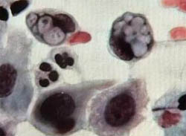
- При трихомониазе первые признаки заболевания появляются в сроки от 4 дней до 3 недель после заражения. Обычно ярче проявляется трихомониаз у женщин, но довольно часто протекает без выраженных проявлений как у мужчин, так и у женщин. Типичные симптомы – зуд и раздражение области промежности, обильные пенистые выделения с неприятным запахом.
- При хламидиозе - через 10-30 дней появляются стекловидные скудные выделения.
- ВИЧ-инфекция – длится от 1-2 до 10-15 лет. Человек может даже не подозревать о том, что инфицирован. Латентный (скрытый) период. В это время могут быть симптомы, похожие на простуду (ОРВИ): температура, понос, увеличенные лимфоузлы.

Основные признаки и симптомы ИППП

Наиболее характерными симптомами ИППП являются:
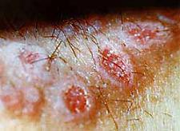
- выделения из мочеиспускательного канала или прямой кишки, необычные выделения из влагалища обильные или скудные, желтоватого цвета, либо творожистые, сопровождающиеся запахом;
- кровянистые выделения из влагалища у женщин в период между менструациями;
- рези, зуд, жжение или чувство дискомфорта при мочеиспускании, учащенное мочеиспускание;
- боли внизу живота, в области поясницы у женщин, в области яичек у мужчин;
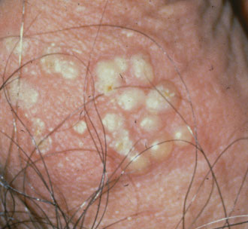
- болезненные ощущения во время полового акта;
- язвочки, пузырьки, эрозии на половых органах, в области заднего прохода, в полости рта;
- разрастания в области половых органов, заднего прохода;
- сыпь на теле, половых органах, ладонях, подошвах;
- увеличение лимфатических узлов (чаще в половой области).
Такие проявления могут уменьшаться или совсем исчезнуть через некоторое время и без лечения, но это свидетельствует не о выздоровлении, а о переходе заболевания в хроническую форму. Наличие указанных симптомов, особенно если они появились после случайной половой связи, является веским основанием для обращения к врачу. Это может быть акушер-гинеколог или уролог территориальной поликлиники, либо венеролог кожно-венерологического диспансера.
Только после проведенного осмотра и лабораторного исследования можно сделать вывод о наличии или отсутствии ИППП.


Лечение ИППП

Следует помнить, что ИППП никогда не проходят без лечения. Нельзя заниматься самолечением, расценивать эти симптомы как «обычные» гинекологические заболевания, либо «простуду» после переохлаждения.

Лечение ИППП, как правило, комплексное и включает в себя антибиотикотерапию, иммуностимулирующую терапию, витаминные препараты, местное лечение.
Для полного и быстрого выздоровления необходимо:
- Пройти полный курс лечения и необходимое контрольное лабораторное обследование.
- Не прерывать лечение, это может привести к рецидиву болезни в более тяжелой форме.
- Полностью исключить употребление алкоголя на время лечения.
- Прекращение половых контактов на весь период лечения и контрольного наблюдения. В противном случае Вы заразите партнера, а затем снова заразитесь от него.
- Ни в коем случае нельзя забывать о лечении полового партнера, даже если при прохождении обследования инфекция у него не выявлена. Информируйте партнера о необходимости обращения к врачу.

Меры профилактики и защиты от ИППП

- Самым надежным способом защиты от ИППП является обоюдная супружеская верность, моральная чистота, недопущение слишком раннего начала половой жизни вне брака.
- Воздерживаться от «случайных» связей
- Использовать презерватив — классическое средство профилактики ИППП, но помнить, что он не защитит от венерических инфекций на 100%.
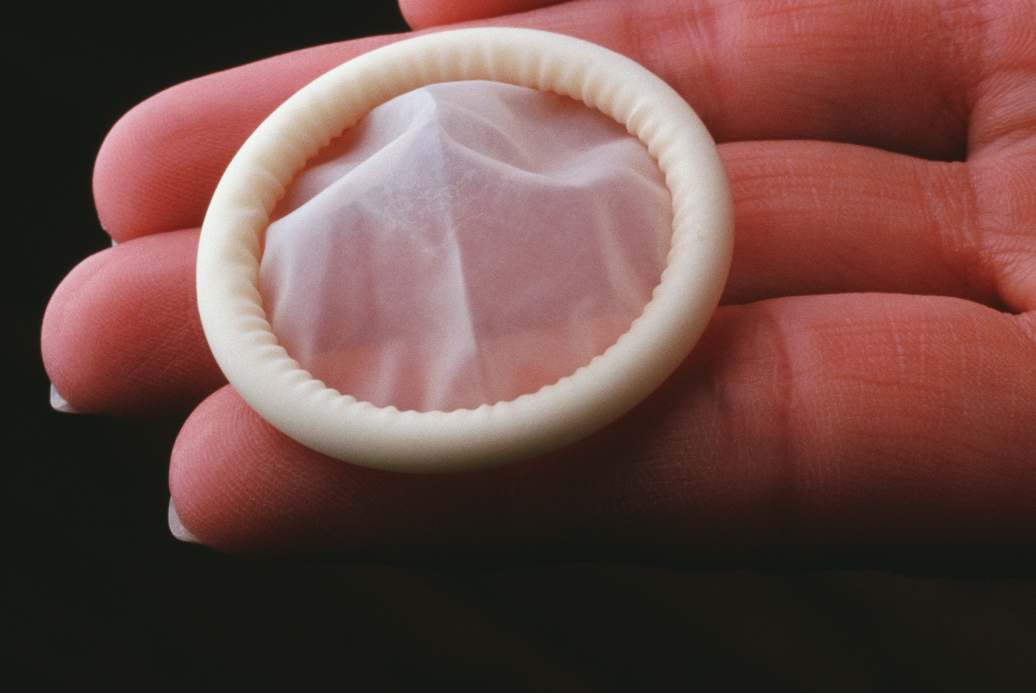
- Соблюдать правила личной гигиены в интимной жизни. Требовать того же от вашего партнера.
- Изменить свое половое поведение на безопасное. Ограничить до минимума число половых партнеров. Этот совет распространяется на лиц абсолютно любой сексуальной ориентации, ибо ИППП передаются при любых видах секса - при оральных, анальных и генитальных контактах.
Соблюдение этих простых рекомендаций позволит сделать Ваш секс более безопасным. При возникновении даже незначительных признаков ИППП следует незамедлительно обратиться к врачу- дерматовенерологу.

Помните! Ваше здоровье и здоровье близких Вам людей зависит
от Вашего ответственного поведения!



